

Curriculum vitae  Europass |  | 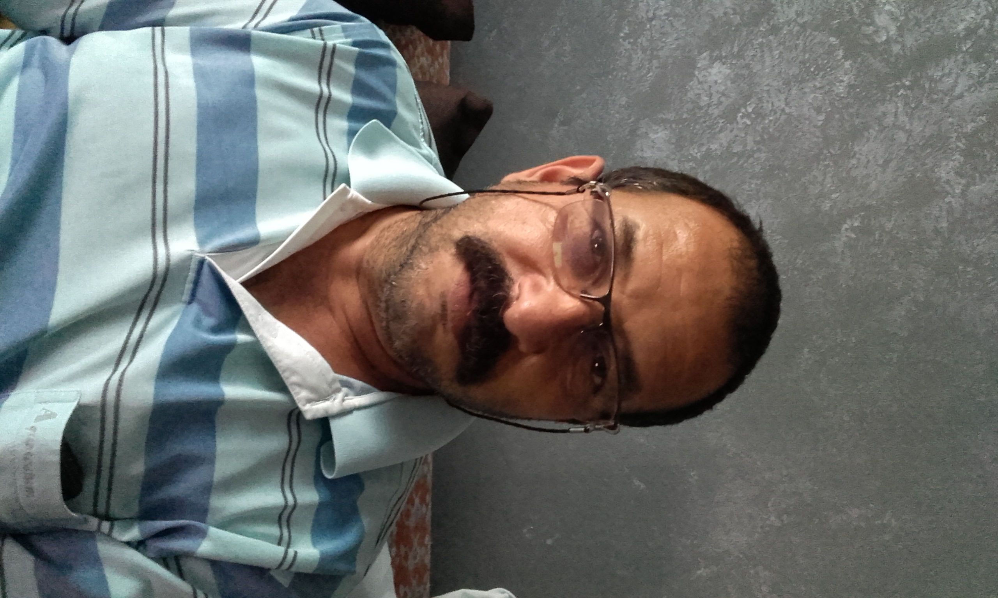
Informaţii personale
Nume / Prenume |  | ENE DANIEL
Adresă(e) |  | STRADA PODGORIILOR, NR 19, BL P, SC A, AP 6
Telefon(oane) |  |  |  |  |  |  | Mobil: |  |  |  | 0726177655
Adresa de corespondenta |  | BULEVARDULINDEPENDENTEI, NR 71D, BL A5, SC A, ET 3, AP 16, MEDGIDIA
E-mail(uri) |  | danutz_mosul@yahoo.com
Naţionalitate(-tăţi) |  | ROMANA
Data naşterii |  | 03.07.1969
Sex |  | MASCULIN
Locul de muncă vizat / Domeniul ocupaţional |  | LACATUS-SCULER MATRITER  CONSTRUCTII METALICE,SCULE,DISPOZITIVE
Experienţa profesională
Perioada |  | 02.04.1987-21.09.1989  27.09.1989-22.09.1990  08.11.1990-11.01.1991  14.01.1991-29.05.1991  29.05.1991-01.10.1998  01.10.1998-15.03.1999  15.03.1999-01.01.2003  01.01.2003-01.05.2014  01.05.2014-PREZENT
Funcţia sau postul ocupat |  | SCULER-MATRITER  STAGIUL MILITAR  PAZNIC  ELEV CU SALARIU SCOALA MECANIC AJUTOR LOCOMOTIVA  MECANIC AJUTOR LOCOMOTIVA  MECANIC INSTALATII STINS INCENDII  MECANIC AJUTOR LOCOMOTIVA  ELEV CU SALARIU RECALIFICARE MECANIC LOCOMOTIVA  MECANIC AJUTOR LOCOMOTIVA  MECANIC LOCOMOTIVA  OPERATOR TRAFIC
Activităţi şi responsabilităţi principale |  | CUNOASTEREA DESENULUI TEHNIC PENTRU REALIZARE SCULE, DISPOZITIVE SI MATRITE;  LUCRUL CU SCULE DE POLIZAT SI GAURIT;  MASURAREA CU SUBLERUL;  ABILITATI TEHNICE DE ASAMBLARE;  ATENTIE DISTRIBUTIVA;  CUNOASTEREA ROLULUI SI FUNCTIONARII AGREGATELOR SI INSTALATIILOR DE PE  LOCOMOTIVA;  CUNOASTEREA INSTRUCTIILOR,REGULAMENTELOR SI ORDINELOR IN VIGOARE PRIVIND TRANSPORTUL FEROVIAR;  MANIPULAREA PENTRU FUNCTIONAREA IN PARAMETRI A LOCOMOTIVEI;  RESPECTAREA SIGURANTEI CIRCULATIEI FEROVIARE:  RESPECTAREA NORMELOR DE PROTECTIA MUNCII SI A.I.I.;
Numele şi adresa angajatorului |  | INTEPRINDEREA MECANICA DE UTILAJE MEDGIDIA;  COMPANIA DE POMPIERI 1 GALATI;  INTEPRINDEREA MECANICA DE UTILAJE MEDGIDIA;  DEPOUL CAI FERATE MEDGIDIA-REGIONALA CAI FERATE CONSTANTA;  REMIZA CAI FERATE MEDGIDIA-SUCURSALA CAI FERATE CONSTANTA.
Tipul activităţii sau sectorul de activitate |  | CONSTRUCTII MASINI SI UTILAJE;  TRANSPORT FEROVIAR DE MARFA SI CALATORI.
Educaţie şi formare
Perioada |  | 1983-1985 ; 1985-1987 ;  1986-1989 ;  1991 ;  2001-2002 .
Calificarea / diploma obţinută |  | MECANIC MASINI(NEPRACTICATA);  SCULER-MATRITER;  PRELUCRATOR PRIN ASCHIERE(NEPRACTICATA);  MECANIC AJUTOR LOCOMOTIVA;  MECANIC LOCOMOTIVA.
Disciplinele principale studiate / competenţe profesionale dobândite |  | DESEN TEHNIC;  UTILAJUL SI TEHNOLOGIA LUCRARILOR MECANICE;  NORME DE PROTECTIA MUNCII SI PREVENIRE SI STINGERE A INCENDIILOR;  LOCOMOTIVE ELECTRICE;  LOCOMOTIVE DIESEL ELECRIC;  LOCOMOTIVE DIESEL HIDRAULIC;  INSTRUCTIA PERSONALULUI DE LOCOMOTIVA;  INSTRUCTIA DE REMORCARE SI FRANARE;  INSTRUCTIA DE SEMNALIZARE;  INSTRUCTIA DE MISCARE;  DEONTOLOGIE SI ETICA PROFESIONALA;  REGULAMENT DE EXPLOATARE TEHNICA;  INSTRUCTIUNI PENTRU PREVENIREA SI TRATAREA ACCIDENTELOR SI EVENIMENTELOR.
Numele şi tipul instituţiei de învăţământ / furnizorului de formare |  | LICEUL INDUSTRIAL NR.3 MEDGIDIA;  SCOALA PROFESIONALA NR.1 MEDGIDIA;  LICEUL INDUSTRIAL NR.1 MEDGIDIA;  CENTRUL DE CALIFICARE AL REGIONALEI C.F. CONSTANTA;  CENTRUL DE CALIFICARE AL SUCURSALEI C.F. CONSTANTA.
Aptitudini şi competenţe personale
Limba(i) maternă(e) |  | LIMBA ROMANA
Limba(i) străină(e) cunoscută(e)
Autoevaluare |  |  | Înţelegere |  |  |  |  | Vorbire |  |  |  |  | Scriere
Nivel european (*) |  |  | Ascultare |  | Citire |  |  | Participare la conversaţie |  | Discurs oral |  |  | Exprimare scrisă
Limba
Limba
 |  | (*) Nivelul Cadrului European Comun de Referinţă Pentru Limbi Străine
Competenţe şi abilităţi sociale |  | RELATII DE MUNCA CU PUBLICUL SI COLEGII, COMUNICATIV, SOCIABIL, FAVORIZAREA CLIMATULUI STIMULATIV SI NECONFLICTUAL, OBTINUTE IN URMA PREGATIRII PROFESIONALE, A LUCRULUI IN ECHIPA PE PERIOADA STUDIILOR SI A DIFERITELOR ACTIVITATI EXTRACURRICULARE.
Competenţe şi aptitudini organizatorice |  | CAPACITATE DE ORGANIZARE A MUNCII, INDEPLINIREA CORECTA A SARCINILOR, CAPACITATE DE ANALIZA SI SINTEZA, DOBANDITE IN URMA FORMARII PROFESIONALE SI A ACTIVITATILOR EXTRACURRICULARE.
Competenţe şi aptitudini tehnice |  | CUNOASTEREA SCULELOR SI DESENULUI TEHNIC, PROTECTIA SI SECURITATEA IN MUNCA, OBTINUTE CA URMARE A FORMARII PROFESIONALE, A INSTRUIRII IN VEDEREA EFECTUARII PRACTICII PROFESIONALE
Competenţe şi aptitudini de utilizare a calculatorului |  | CUNOSTEREA PENTRU UTILIZARE PERSONALA.
Competenţe şi aptitudini artistice |  | AM PRACTICAT SPORT(ATLETISM SI FOTBAL) SI AM FOST MEMBRU IN CORUL SCOLII GENERALE.
Alte competenţe şi aptitudini |  | SPIRIT CREATOR, PERSEVERENT, OBIECTIV, DORINTA DE AUTOPERFECTIONARE.
Permis(e) de conducere |  | NU DETIN
Informaţii suplimentare |  | IN TIMPUL LIBER 2008-2009 TRAINING CONSULTANT ASIGURARI AIG LIFE.
Anexe

